МОУ Нижнебузулинская СОШ
Мероприятия в ходе ЛОЛ дневного пребывания «Радуга» 2016 г.
День родного края
Праздник «Мой адрес – Россия»
Мероприятие начали с гимна, который исполняли все присутствующие в зале.
Беседа «Главные символы России»

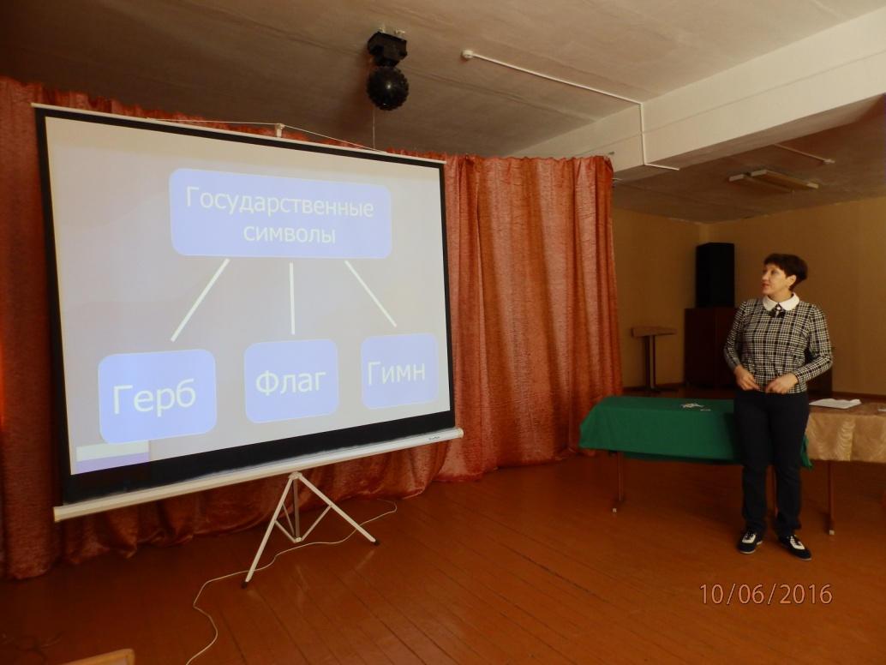

Участвовали в конкурсах

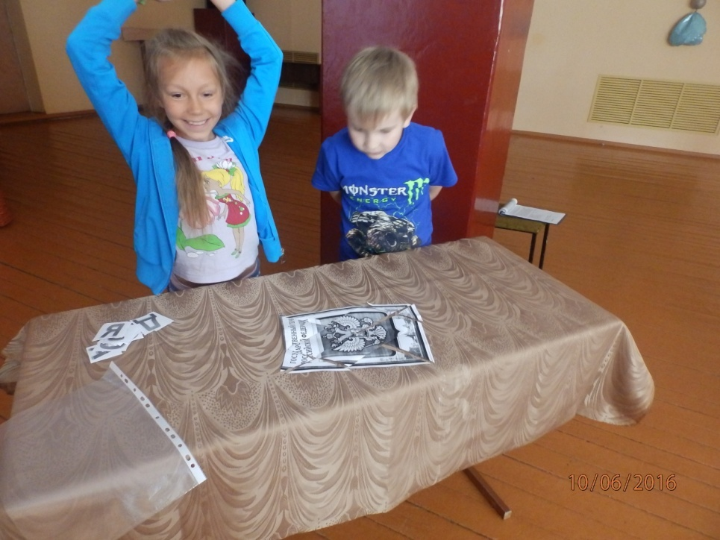
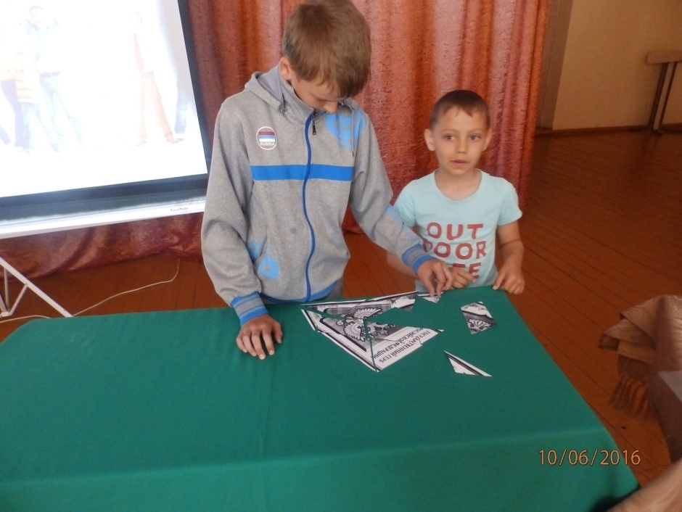

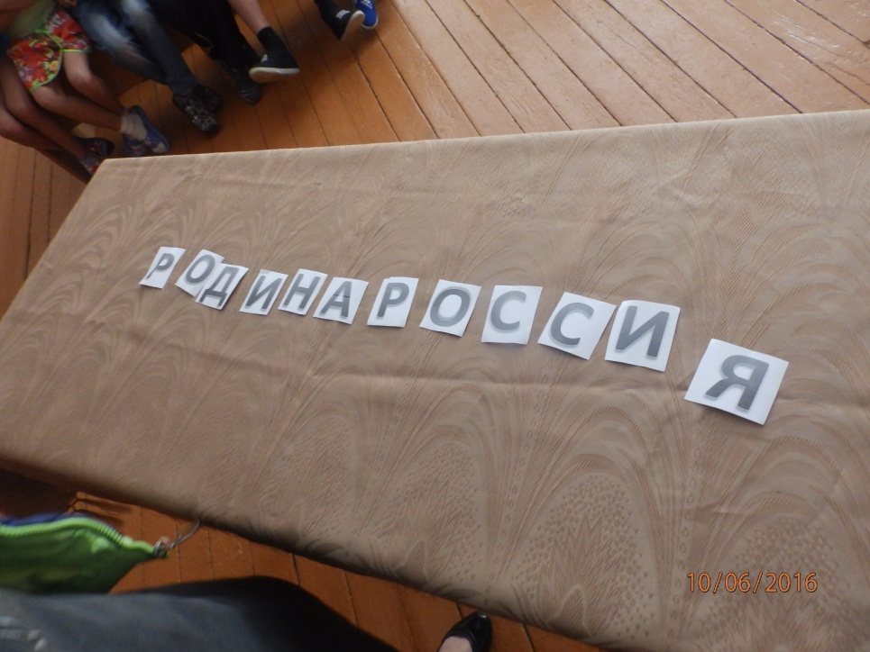

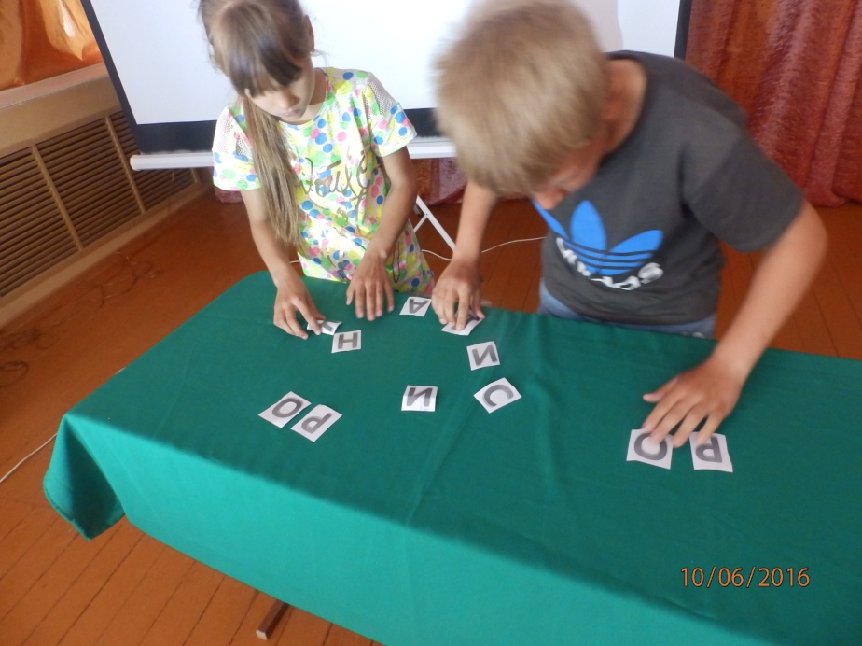

Конкурсно- игровая программа «Сударыня Лето»
В программе принимали участие девочки, а в составе жюри – мальчики.
Вначале Девочки должны были представить себя и выразить свое отношение к лету, затем они разгадывали загадки о лечебных травах, составляли названия грибов из перемешанных слогов, по листьям отгадывали деревья, придумывали четверостишия из заданных слов, показывали свою эрудицию, отвечая на каверзные вопросы ведущей. Болельщики тоже не скучали, они угадывали названия деревьев, отгадывали загадки о грибах, пели веселые песни о лете, поддерживали конкурсанток, выбирали «Мисс зрительских симпатий».

